STRATEGI PENGEMBANGAN SMART MOBILITY
BERBASIS TRANSPORTASI PUBLIK DI KOTA YOGYAKARTA
SMART MOBILITY DEVELOPMENT STRATEGY BASED ON PUBLIC TRANSPORTATION IN THE CITY OF YOGYAKARTA
Stefanus Kaledi; Dewanti²; Yori Herwangi³

¹Mahasiswa, Departmen Teknik Arsitektur dan Perencanaan, Fakultas Teknik, UGM
^{2,3}Dosen, Departmen Teknik Arsitektur dan Perencanaan, Fakultas Teknik, UGM
Email: stevekaledi@gmail.com

Abstrak
Transjogja merupakan transportasi publik yang terdapat di Kota Yogyakarta yang dikembangkan dari tahun 2008 dengan tujuan memberikan keamanan, kenyamanan, handal dan terjangkau bagi masyarakat di Kota Yogyakarta sehingga dapat mengurangi penggunaan kendaraan pribadi. Namun dalam perkembangannya, Transjogja belum mampu mengurangi kendaraan pribadi di Kota Yogyakarta. Berdasarkan data, Setiap tahun terjadi pertumbuhan kendaraan di Kota Yogyakarta yang tercatat pada tahun 2016 jumlah kendaraan roda 2 sebesar 71.566 sedangkan jumlah kendaraan roda 4 sebesar 12.746. Namun pada tahun 2017 jumlah kendaraan meningkat drastis yang mana kendaraan roda 2 berjumlah 222.915 unit sedangkan roda 4 berjumlah 56.647 unit. Adanya Transjogja sebagai alat transportasi publik di Kota Yogyakarta belum mampu mengatasi masalah yang ada. Oleh sebab itu untuk menanggulangi masalah tersebut pemerintah Kota Yogyakarta memprioritaskan pengembangan kota melalui tiga isu penting salah satunya adalah pengembangan smart mobility berbasis transportasi publik. Smart mobility merupakan sebuah konsep turunan dari smart city yang bertujuan untuk menyediakan pelayanan transportasi yang cepat, aman, nyaman, dan terjangkau bagi masyarakat kota. Tujuan penelitian ini adalah membuat strategi pengembangan smart mobility berbasis transportasi publik di Kota Yogyakarta (Transjogja). Metode yang digunakan adalah duduktif kualitatif, dengan teknik wawancara ahli, observasi lapangan dan studi literatur dengan metode analisis SWOT. Hasil dari penelitian ini ditemukan beberapa strategi pengembangan yaitu strategi peningkatan jumlah armada bus sehingga dapat mengurangi waktu tunggu, dan strategi penyediaan fasilitas pelayanan informasi pada transportasi publik dengan kemudahan transaksi bagi pengguna (card).
Kata Kunci: Kota Yogyakarta, Smart Mobility, Transjogja

Abstract
Transjogja is a public transportation located in Yogyakarta City which was developed from 2008 with the aim of providing security, comfort, reliable and affordable for people in Yogyakarta City so as to reduce the use of private vehicles. But in its development, Transjogja has not been able to reduce private vehicle in Yogyakarta City. Based on the data, every year there is the growth of vehicles in the city of Yogyakarta, which was recorded in 2016 the number of 2-wheeled vehicles amounted to 71,566 while the number of 4-wheel vehicles amounted to 12,746. But in the year 2017, the number of vehicles increased drastically which 2nd wheeled vehicles amounted to 222,915 units while the wheels 4 amounted to 56,647 units. The existence of Transjogja as a means of public transportation in the city of Yogyakarta has not been able to overcome the existing problems. Therefore, to overcome this problem the Yogyakarta City government prioritizes city development through three important issues, one of which is the development of smart mobility based on public transportation. Smart mobility is a derivative concept of the smart city that aims to provide fast, secure, convenient, and affordable transportation services for urban communities. The purpose of this research is to create a strategy of developing smart mobility based on public transportation in Yogyakarta (Transjogja). The method used is deductive qualitative, with expert interview technique, field observation, and study of literature with SWOT analysis method. The result of this research found some development strategy that is the strategy of increasing the number of bus fleet so as to reduce waiting time, and strategy of providing information service facility on public transportation with easy transaction for the user (card).
Keywords: City of Yogyakarta, Smart Mobility, Transjogja

- PENDAHULUAN
Kota sebagai sebuah kawasan konsentrasi kegiatan, pelayanan, dan pemerintahan telah mengalami perkembangan yang sangat tinggi pada jumlah penduduk dan kendaraan bermotor. Tingginya tingkat pertumbuhan ekonomi di wilayah perkotaan menawarkan pekerjaan dengan upah yang tinggi, pendidikan yang lebih baik dan kegiatan-kegiatan lain yang tentunya kurang tersedia di wilayah pedesaan menyebabkan terjadinya urbanisasi (Tamin, 2007).
Kota Yogyakarta sebagai salah satu Kota di Indonesia merupakan sebuah kota dengan potensi pariwisata, budaya dan pendidikan. Adanya potensi tersebut akan memerlukan layanan infrastruktur yang memadai salah satunya adalah layanan transportasi publik. Transjogja merupakan salah satu transportasi publik di Kota Yogyakarta yang dikembangkan dari tahun 2008 dengan tujuan memberikan keamanan, kenyamanan, handal dan terjangkau bagi masyarakat sehingga dapat mengurangi penggunaan kendaraan pribadi (Laporan operasional Transjogja, 2017). Namun, dalam perkembangannya Transjogja belum mampu mengurangi kendaraan pribadi di Kota. Berdasarkan data pada tahun 2016 jumlah kendaraan roda 2 sebesar 71.566 sedangkan jumlah kendaraan roda 4 sebesar 12.746 mengalami kenaikan yang drastis tahun 2017 dengan jumlah kendaraan roda 2 berjumlah 222.915 unit sedangkan roda 4 berjumlah 56.647 unit (Tribun Jogja,2018).
Untuk menanggulangi masalah transportasi tersebut Kota Yogyakarta melalui Kabid Litbang Bappeda Kota Yogyakarta, Affrio Sunarno “Dalam rangka melakukan terobosan dan percepatan terwujudnya Konsep Smart City ini, Pemkot kini memfokuskan pada tiga isu utama yakni Smart Education, Smart Tourisme dan Smart Transportation (Smart Mobility),” (Jogjadaily, 2016). Salah satu isu utama yang kini difokuskan adalah pengembangan smart transportation atau smart mobility.
Smart mobility adalah sebuah konsep pengembangan kota sebagai bagian dari konsep smart city yang merupakan konsep pengembangan transportasi berbasiskan pada teknologi informasi dan komunikasi yang diharapkan melalaui teknologi informasi pelayanan transportasi publik dapat mudah, aman, nyaman, pelayanan yang cepat serta memiliki harga yang terjangkau bagi masyarakat (Benevolo, et al. 2016). Sedangkan menurut Alberti (2011) dalam Pratiwi (2015) Kota cerdas dengan transportasi cerdas akan memberikan kemudahan perjalanan bagi masyarakat kota (citizens) melalui ketersedian sarana transportasi publik yang inovatif, dan berkelanjutan serta dapat memberikan dampak lingkungan yang rendah. Berdasarkan variabel yang dikemukan oleh Giffingger, et al (2007) dan Cohen (2011) terdapat 3 variabel utama pada smart mobility yaitu Aksesibilitas, Ketersediaan teknologi informasi (ITS) dan Integrasi (antar moda dan ITS). Ketiga variabel tersebut memfokuskan pada pengembangan transportasi secara umum dan transportasi publik sehingga untuk mengembangkan smart mobility berbasis transportasi publik perlu didasakan pada best practice. Adapun best practice yang dipilih adalah pengembangan Transmilenio di Kota Bogota karena Transmilenio merupakan transportasi publik yang berhasil dan smart (https://pocacito.eu/Transmilenio).
Pengembangan smart mobility berbasis transportasi publik di Kota Yogyakarta memerlukan sebuah strategi pengembangan agar pengembangan yang dilakukan dapat berjalan sesuai dengan kebutuhan dan kemampuan Kota Yogyakarta. Oleh karena itu peneliti ingin mengetahui strategi apakah yang harus dilakukan dalam pengembangan smart mobility berbasis transportasi publik di Kota Yogyakarta.
2. METODE PENELITIAN
2.1 Pendekatan Penelitian
Dalam melakukan penelitian ini penulis menggunakan proses berfikir secara deduktif kualitatif rasionalisme. Deduktif karena dalam pengembangan smart mobility berbasis transportasi publik dilakukan berdasarkan variabel smart mobility yang sudah ada dengan mengadopsi penerapan smart mobility pada Transmilenio Bogota sebagai best practice peneliti.
Penelitian ini termasuk dalam lingkup kualitatif karena dalam melakukan pengembangan smart mobility berbasis transportasi publik menggunakan pemikiran-pemikiran dari ahli transportasi dan teknologi informasi yang memberikan pandangan atau masukan tentang smart mobility yang berkaitan dengan seperti apakah pengembangan transportasi berbasis smart mobility di suatu kota melalui wawancara mendalam. Kualitatif juga menekankan pada hal terpenting dari suatu hal berupa eksplorasi sebuah kejadian atau fenomena yang dapat dijadikan pelajaran berharga bagi pengembangan teori dan konsep (Satori dan Komariah, 2014). Penelitian kualitatif juga dilakukan karena peneliti ingin mengeksplor hal-hal yang tidak dapat dikuatitatifkan yang bersifat deskriptif seperti proses suatu langkah kerja, karakteristik dan pengertian suatu konsep serta model fisik suatu gambar. Sehingga diharapkan dengan pendekatan kualitatif ini peneliti dapat menggali informasi secara mendalam mengenai suatu hal dari narasumber sehingga penulis dapat memberikan rumusan maupun strategi pemecahan dari suatu hal yang akan diteliti.
2.2. Unit Amatan dan Unit Analisis
Unit amatan dalam penelitian ini berdasarkan Transmilenio adalah aksesibilitas Transjogja (jalur Transjogja, shelter Transjogja, bus dan fasilitas pendukung lain), Ketersediaan ITS (Fare collection, sistem informasi seperti GPS, CCTV, aplikasi smartphone dan lain-lain) pada Transjogja, dan integrasi antar moda (ketersediaan shelter atau halte pada moda transportasi lain dan ITS (sistem informasi penumpang, sistem pelayanan transportasi dan lain-lain) pada Transjogja. Unit analisis berupa kondisi eksisting Transjogja sesuai dengan (variabel smart mobility dan Transmilenio sebagai best practice transportasi publik) dan hasil wawancara untuk merumuskan strategi menggunakan analisis SWOT. Analisis SWOT adalah metode perencanaan strategis yang digunakan untuk mengevaluasi kekuatan (strengths), kelemahan (weaknesses), peluang (opportunities), dan ancaman (threats) dalam suatu proyek atau suatu spekulasi bisnis. Keempat faktor itulah yang membentuk akronim SWOT (strengths, weaknesses, opportunities, dan threats) (Muta’ali, 2015).
2.3 Sumber Data
2.3.1 Data Primer
- Observasi,
Kegiatan observasi dilakukan peneliti untuk mengetahui sendiri kondisi Transjogja dilapangan yang berkaitan dengan konsep smart mobility sehingga peneliti dapat memperoleh gambaran tentang Transjogja saat ini.
- Dokumentasi, dan
Dokumentasi dilakukan untuk mengambil gambar mengenai kondisi Transjogja saat ini seperti gambar infrastruktur Transjogja, pelayanan Transjogja dan lain-lain yang dapat mendukung validitas gambaran umum Transjogja.

- Indepth interview
Indepth interview digunakan untuk mengetahui seperti apa pengembangan yang diperlukan Transjogja sebagai smart mobility berbasis transportasi publik menurut para ahli. Proses indepth interview dimulai dengan penentuan ahli (expert) dalam bidang transportasi atau cukup memahami konsep smart mobility, dan membuat pedoman wawancara (guideline interview). Pada proses penentuan ahli didasarkan secara purposive berdasarkan kriteria dan pertimbangan tertentu sesuai dengan tujuan penelitian. Ahli-ahli yang dipilih memiliki latar belakang (expert) mulai dari akademisi (Dosen Transportasi UGM), pemerintah (Dinas Perhubungan) dan Dinas Komunikasi dan Informasi maupun swasta (PT AMI selaku operator Tranjogja). Dalam penyusunan pedoman wawancara (guideline interview) peneliti membuat pertanyaan yang sesuai dengan konsentrasi masing-masing ahli (expert) dengan fokus pertanyaan berkaitan dengan 2 jenis bidang yang terdapat smart mobility yaitu transportasi dan teknologi informasi pada transportasi (ITS).
2.3.2 Data Sekunder
Data sekunder diambil dari studi literatur mengenai Transmilenio, kajian literatur smart city dan smart mobility yang sudah ada baik di Indonesia maupun di negara lain, serta data laporan lain seperti peta dan laporan-laporan lain dari instansi terkait Transjogja yang didasarkan pada konsep smart mobility berdasarkan variabel dari Giffingger, et al (2007) dan Cohen (2011).
- PEMBAHASAN
  - Gambaran Umum Transjogja
TransJogja dikembangkan pertama kali pada tanggal 18 Februari tahun 2008. Saat ini Tranjogja telah berjumlah 128 armada dengan 12 cadangan dengan jumlah 17 jalur pelayanan yang melayani Kota Yogyakarta, Kabupaten Bantul dan Sleman atau Kawasan Perkotaan Yogyakarta (KPY) (Laporan operational Transjogja, 2017).
3.1.1 Aksebilitas Transjogja
- Jalur Jalan Transjogja
Sebagai sarana penunjang transportasi publik hendaknya jalur jalan yang dilalui dalam melayani perkotaan dapat memberi ruang yang cukup bagi transportasi publik agar pelayanannya dapat cepat dan aman. Hal tersebut dapat dilihat pada Kota Bogota di Columbia yang menggunakan jalur khusus sebagai jalur pelayanan Bus Transmilenio sehingga menyebabkan kecepatan (real time) dan keamanan pada pelayanan bus (Cain, et al, 2006). Saat ini Transjogja dalam melakukan pergerakan/pelayanannya menggunakan jalur campuran sehingga sering terjebak dengan kemacetan dan menyebabkan waktu tunggu pada pengguna Transjogja.
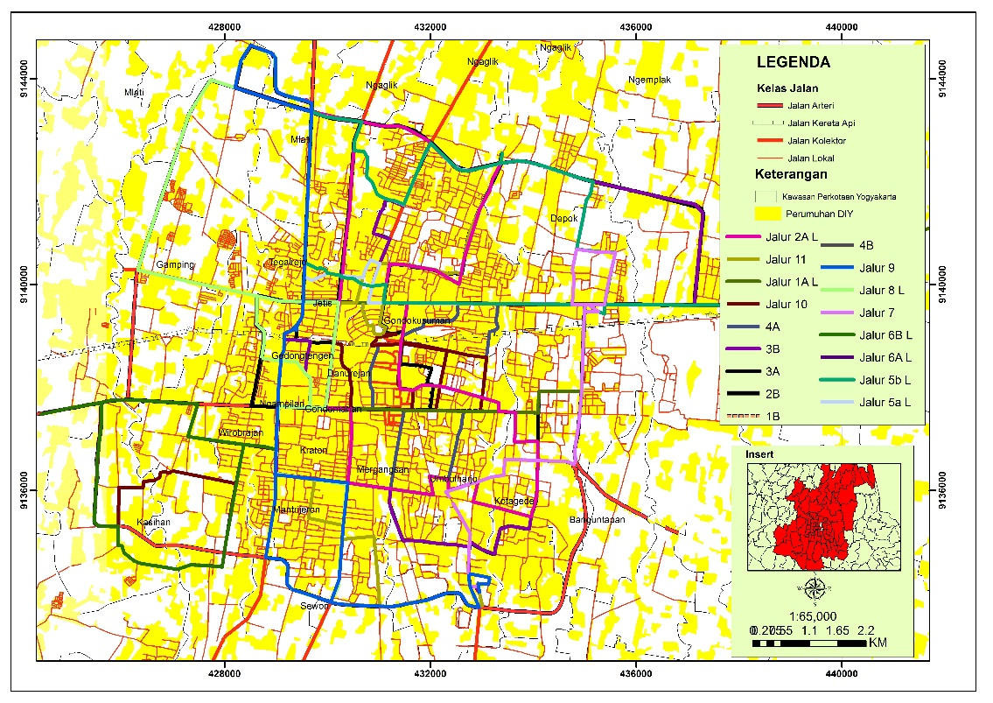
Gambar 1: Peta jalur Transjogja
Sumber: Tracking, 2018
- Shelter Transjogja
Terminal merupakan salah satu aspek penting yang dapat mempengaruhi aksesibilitas Transjogja, karena terminal merupakan tempat turun dan naiknya pengguna Transjogja. Seperti halnya Transmilenio, Transjogja juga diwajibkan untuk berhenti hanya pada terminal/shelter khusus. Transjogja saat ini memiliki 3 jenis stasiun yaitu stasiun besar sebagai terminal integrasi, shelter standar dan shelter portabel/kecil dan telah terintegrasi dengan pusat-pusat kegiatan. Berdasarkan jangkauan pelayanan dari shelter sebesar 400 meter yang ditinjau berdasarkan Standar Pelayanan Angkutan Umum di Indonesia (Menurut SK.Dirjen 687/2002). Melalui Standar tersebut dapat diketahui bahwa keberadaan shelter pada Kawasan Perkotaan Yogyakarta belum sepenuhnya melayani setiap kawasan padat.
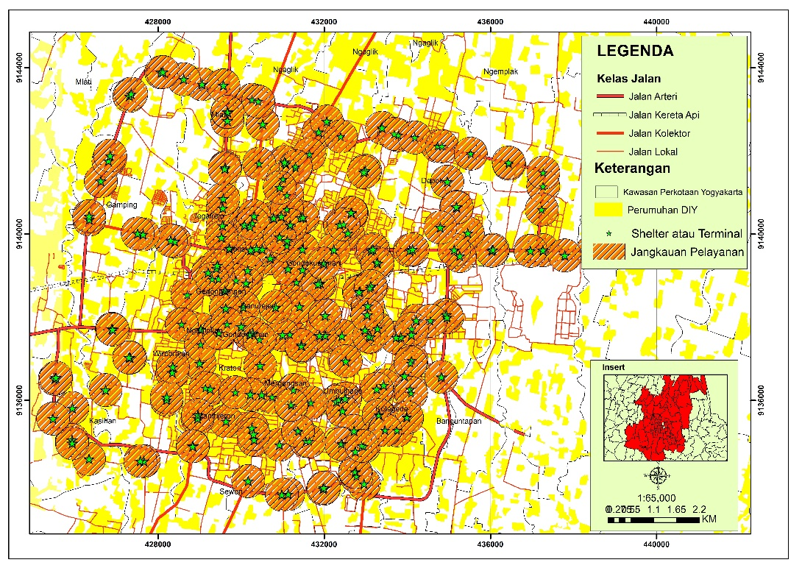
Gambar 2: Jangkauan Pelayanan Shelter Transjogja
Sumber: Buffer Arcgis, 2018
- Bus
Bus Transjogja merupakan bus yang tidak bergandeng seperti halnya TransMilenio sehingga hanya dapat menampung 40 orang. Teknologi yang dimiliki bus saat ini adalah mesin pembayaran menggunakan kartu karena tidak semua transaksi dilakukan di terminal dan juga mempunyai mesin penghitung jumlah penumpang turun dan naik dari setiap terminal serta sudah dilengkapi dengan tempat difabel. Jumlah armada yang saat ini melakukan operasi sebanyak 128 dengan 12 armada cadangan yang melewati 17 jalur dengan prioritas pelayanan di Kawasan Perkotaan Yogyakarta yang memiliki kepadatan bangunan dan pusat kegiatan.
3.1.2 Teknologi Informasi pada Bus (ITS)
Saat ini terdapat 2 pusat kendali yang dikelola oleh pihak operator yang bertujuan memantau pergerakan bus yang melalui GPS dengan sebuah monitor. Untuk melakukan komunikasi dengan pengemudi Transjogja baik mengenai pengalihan rute ataupun hal lain, pusat kendali menggunakan aplikasi whatsup atau telpon. Pengalihan rute sering terjadi bila adanya pengalihan arus lalulintas oleh kepolisian. Selain itu juga terdapat GPS yang merupakan alat pengendali Bus Transjogja yang dipasang pada setiap armada Bus Transjogja dengan tujuan untuk memantau posisi bus, pelayanan Bus Transjogja serta memberikan arahan terkait kendala yang ada disetiap jalur pada jam operasi bus. Proses transaksi yang digunakan pada Transjogja saat ini menggunakan 3 cara pembayaran yaitu kartu regular, kartu e-money dan cash.
3.1.3 Integrasi
- Integrasi antar Moda
Saat ini jalur Transjogja telah terintegrasi dengan moda lain yang ada di Yogyakarta seperti stasiun kereta api lempuyangan tetapi stasiun tugu belum dilayani, bandara dan terminal transportasi. Integrasi antar moda saat ini ditandai dengan penempatan shelter Transjogja pada moda lain seperti bandara, terminal bus dan stasiun kereta api.
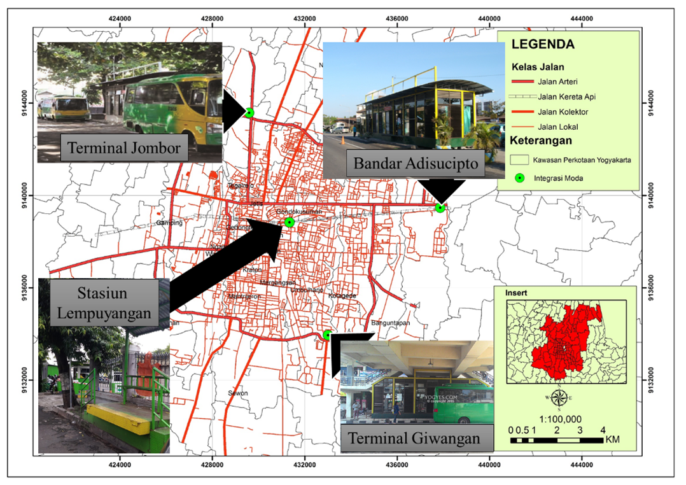
Gambar 3: Peta Integrasi antar Moda pada Transjogja
Sumber: Tracking, 2018
- Integrasi ITS
Integrasi antar ITS pada Transjogja dilakukan dengan mengguna Advance Traffic Management System (ATMS) yang bertujuan melakukan pengendalian Bus Transjogja dengan menggunakan sub sistem seperti GPS dan komunikasi yang terdapat pada Transjogja. Sehingga dengan adanya sistem ini pengemudi dapat mengetahui setiap jalur yang memiliki hambatan serta melalui jalur alternatif lain yang telah ditentukan oleh pusat pengendali.
  - Pengembangan Smart Mobility Berbasis Transportasi Publik
Berdasarkan hasil temuan dan perspektif ahli mengenai seperti apa pengembangan yang diperlukan Transjogja sebagai smart mobility berbasis transportasi publik maka hasil penelitian pada Transjogja sebagai pengembangan smart mobility berbasis transportasi publik diuraikan dalam unsur yang membentuk SWOT yaitu kekuatan, kelemahan, peluang dan hambatan.
3.2.1. Kekuatan
- Yogyakarta Sebagai Tempat Pendidikan, dan Pariwisata
Sebagai tempat pendidikan dan pariwisata yang ditandai dengan banyaknya perguruan tinggi dan pariwisata, Yogyakarta memerlukan penyediaan transportasi publik yang dapat melayani masyarakat lokal maupun asing dengan pelayanan yang baik, aman, nyaman, cepat dan informatif sehingga dapat memenuhi kebutuhan para wisatawan dan pelajar dalam melakukan kegiatannya.
- Pengembangan e-Government
Pengembangan e-Government telah disusun oleh Bappeda Kota Yogyakarta dari tahun 2014 yang terdapat pada Road Map 2015-2019. Dalam road map tersebut terdapat 5 tahap pengembangan e-Government menuju Kota Yogyakarta sebagai smart city yaitu
1. Tahap pertama, penguatan infrastruktur jaringan dan pusat data
2. Tahap kedua, penguatan infrastruktur sistem informasi
3. Tahap ketiga, integrasi data dan pengembangan aplikasi terintegrasi
4. Tahap Keempat, data warehouse
5. Tahap kelima, implementasi kebijakan menuju smart city
Adanya 5 tahap yang telah direncanakan oleh Pemerintah Kota Yogyakarta merupakan sebuah potensi yang dapat berimplikasi atau berimbas pada pengembangan sistem informasi berbasis transportasi publik di Yogyakarta seperti penyediaan jaringan informasi Transjogja dengan aplikasi smartphone, penyediaan layanan real time Transjogja yang didukung oleh monitor pada setia shelter, GPS, pusat kendali bus, peta jalur dan CCTV.
3.2.2. Kelemahan
- Lebar jalur Tranjogja
Sebagai bus semi BRT Jalur campuran yang terdapat pada jalur Transjogja merupakan sebuah hal yang tidak dapat dirubah menjadi jalur khusus, hal ini karena kepadatan bangunan dan luas jalur pada sepanjang rute Transjogja sangat padat dan kecil sehingga sangat sulit untuk dilakukan pelebaran dan penambahan jalur khusus Transjogja. Adapun luas jalur arteri primer berkisar pada 15 meter dengan rincian 7,5 per ruas jalur sedangkan jalan kolektor berkisar pada 10 meter dengan rincian 5 meter per ruas jalan dan jalan lokal berkisar pada 7-8 meter sedangkan jika dilihat terjadi kepadatan bangunan disepanjang jalur Transjogja yang mengakibatkan sulitnya penambahan luas jalur atau pengembangan jalur khusus Transjogja.
- Pertumbuhan kendaraan pribadi
Kebijakan pemerintah Yogyakarta dalam penggunaan transportasi masih berbasis kendaraan bermotor. Berdasarkan data pada tahun 2016 jumlah kendaraan roda 2 sebesar 71.566 sedangkan jumlah kendaraan roda 4 sebesar 12.746 mengalami kenaikan yang drastis tahun 2017 dengan jumlah kendaraan roda 2 berjumlah 222.915 unit sedangkan roda 4 berjumlah 56.647 unit (Tribun Jogja,2018).
- Lebar halte Transjogja
Keterbatasan lahan disekitar shelter merupakan sebuah masalah dalam pengembangan smart mobility berbasis transportasi publik hal ini karena pengembangan kapasitas shelter pada Transjogja tidak dapat dilakukan serta memerlukan biaya untuk membeli atau mengganti bangunan sekitar shelter jika dilakukan pelebaran. Hal ini mengakibatkan kurang luasnya kapasitas pada shelter yang dapat mempengaruhi kenyamanan dan keamanan pengguna Transjogja pada jam jam sibuk dan akhir pekan.
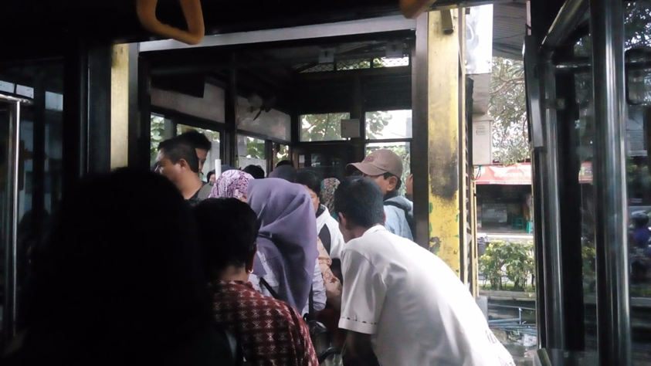
Gambar 4: kepadatan pengguna Transjogja pada salah satu shelter
Sumber: Dokumentasi penulis, 2018

- Keterjangkauan pelayanan Transjogja
Ketersediaan akses pada difabel merupakan syarat yang harus dipenuhi Transjogja sebagai smart mobility berbasis transportasi publik. Berdasarkan tujuan dari smart mobility, akses transportasi harus adil melayani semua lapisan masyarakat baik atau terjangkau (Benevolo et al, 2016). Akses yang saat ini tersedia masih belum ramah terhadap kaum difabel seperti penggunaan tangga pada pintu masuk dibeberapa shelter, jarak antara bus dan shelter saat menaikkan penumpang maupun menurunkan penumpang masih kurang rapat sehingga menyulitkan mobilitas kaum difabel saat turun maupun naik bus. Begitu juga dengan pusat-pusat kegiatan yang belum terjangkau transjogja seperti stasiu tugu, dan pusat kegiatan lain yang tidak terjangkau radius shelter.
- Waktu tunggu Transjogja yang lama
Kecepatan pelayanan bus merupakan salah satu tujuan yang ingin dicapai dalam pengembangan smart mobility berbasis transportasi public (Benevolo, et al, 2016). Saat ini kecepatan pelayanan Transjogja kurang lebih 10-15 menit per shelter yang memberikan waktu tunggu yang cukup lama bagi pengguna (laporan operasional Transjogja, 2017).
3.2.3 Peluang
- Perkembangan teknologi informasi
Perkembangan teknologi informasi saat ini memberikan pengaruh pada pengembangan disegala bidang salah satunya kebutuhan masyarakat akan pelayanan yang terjangkau, mudah, aman dan cepat berbasis online perlu diadakan seperti penyediaan pelayanan transportasi.
- Kebutuhan layanan transportasi yang meningkat
Adanya potensi yang terdapat pada Kota Yogyakarta seperti potensi pendidikan dan pariwisata dapat meningkatkan kebutuhan transportasi bagi masyarakat menuju pusat-pusat kegiatan baik wisatawan asing, local dan pelajar.
3.2.4 Ancaman
  - Transportasi online
Adanya transportasi online seperti gojek, dan grab merupakan sebuah ancaman yang akan dihadapi oleh Tranjogja karena dengan adanya aplikasi yang terdapat pada smartphone serta jangkauan gojek dan grab yang sangat luas memudahkan masyarakat untuk mengakses transportasi tersebut dibandingkan dengan Transjogja.
  - Peningkatan kendaraan pribadi
Berdasarkan hasil wawancara kebijakan yang dilakukan untuk mengurangi kendaraan bermotor masih terbatas pada penambahan armada bus, penyediaan park and ride dan prioritas Transjogja pada pusat kegiatan tertentu, dari hasil wawancara tersebut pemerintah belum menyentuh kebijakan penggunaan kendaraan tidak bermotor (sepeda). Dalam pengembangan Transmilenio di Bogota kebijakan yang dilakukan pemerintah adalah penyediaan jalur sepeda (Mosquera et al, 2012) disertai kebijakan subsidi silang antara kendaraan pribadi dan kendaraan publik (ESMAP, 2009). Adapun tujuan yang ingin dicapai dari kebijakan yang diterapkan pada Bogota adalah untuk meningkatkan kesehatan, keamanan dan disinsentif pada kendaraan bermotor sehingga tidak menjadi sebuah ancaman pada pertumbuhan transportasi pribadi. Jika merujuk pada kebijakan transportasi di Bogota maka kebijakan transportasi di Yogyakarta belum pasti menekan pertumbuhan kendaraan pribadi serta menciptakan penggunaan kendaraan ramah lingkungan. Sehingga dapat menjadi ancaman peningkatan kendaraan bermotor jika ketersediaan kendaraan publik tidak sesuai dengan harapan masyarakat yaitu terjangkau, cepat dan nyaman.
  - Strategi Pengembangan
Berdasarkan kekuatan, kelemahan (faktor internal) dan peluang, ancaman (faktor eksternal) yang dihasilkan maka dilakukan analisis SWOT untuk menghasilkan strategi pengembangan smart mobility berbasis transportasi publik di Kota Yogyakarta yaitu sebagai berikut:
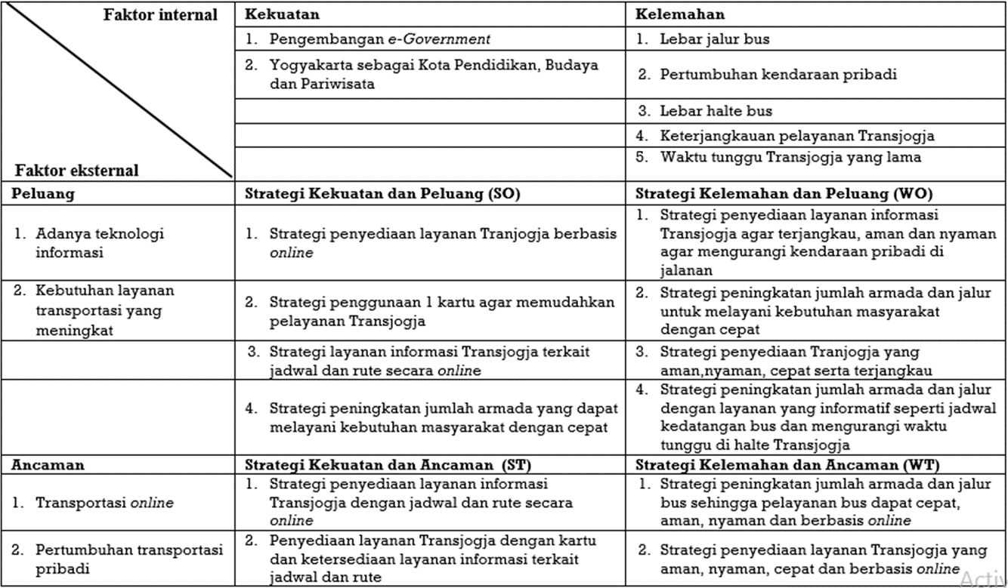
Gambar 4: Analisis strategi SWOT
Sumber: Penulis, 2018

Strategi SO adalah strategi untuk menggunakan kekuatan yang dimiliki untuk memanfaatkan peluang yang ada. Berdasarkan hasil analisis, strategi SO dirumuskan adalah sebagai berikut: S1 dan O1, menghasilkan penyediaan layanan Transjogja berbasis online dengan jadwal dan rute yang tersedia dengan penyediaan aplikasi smarthphone, S1 dan O2 adalah penggunaan satu kartu untuk memudahkan transaksi Siswa/I, Mahasiswa/I, dan wisatawan, S2 dan O1 menghasilkan penyediaan layanan Transjogja terkait jadwal kedatangan dan rute pelayanan, S2 dan O2 menghasilkan strategi peningkatan jumlah armada yang dapat melayani kebutuhan masyarakat dengan cepat.
Strategi WO adalah strategi untuk mengatasi kelemahan yang dimiliki oleh Transjogja dengan memanfaatkan peluang. Berdasarkan hasil analisis, strategi WO dirumuskan sebagai berikut: W1 dan O1 menghasilkan strategi penyediaan layanan informasi Transjogja agar terjangkau, aman dan nyaman sehingga mengurangi kendaraan pribadi di jalanan, W1 dan O2 menghasilkan strategi peningkatan jumlah armada dan jalur untuk melayani kebutuhan masyarakat dengan cepat, aman, dan nyaman, W2 dan O1 menghasilkan strategi penyediaan Tranjogja yang aman, nyaman, cepat serta terjangkau bagi semua lapisan masyarakat, W2 dan O2 strategi peningkatan jumlah armada dan jalur dengan layanan yang informatif seperti jadwal kedatangan bus dan mengurangi waktu tunggu di halte Transjogja, W3 dan O1 mengahasilkan strategi peningkatan armada dan penambahan jalur dengan penyediaan layanan informasi agar tidak terjadi peningkatan pengguna Transjogja pada beberapa halte padat, W3 dan O2 menghasilkan penyediaan layanan informasi Transjogja yang memberikan jadwal dan rute melalui smartphone, W4 dan O2 menghasilkan penyediaan layanan Transjogja yang ramah terhadap semua kalangan masyarakat aman, nyaman dan informatif.
Strategi ST adalah strategi yang menggunakan kekuatan yang dimiliki oleh Transjogja untuk menghindari ancaman yang dapat terjadi pada pengembangan Transjogja. Adapun strategi yang dihasilkan adalah sebagai berikut: S1 dan T1 Strategi penyediaan layanan informasi Transjogja dengan jadwal dan rute secara online, S1 dan T2 Strategi penyediaan layanan informasi Transjogja dengan jadwal dan rute secara online agar mengurang pertumbuhan kendaraan pribadi, S2 dan T1 menghasilkan penyediaan layanan informasi bus, S2 dan T2 menghasilkan penyediaan kebijakan dan jalur layanan transportasi ramah lingkungan seperti sepeda.
Strategi WT adalah strategi ini untuk meminimalkan kelemahan atau masalah yang dimiliki oleh Transjogja untuk menghindari ancaman yang dapat terjadi pada pengembangan Transjogja adalah sebagai berikut W1 dan T1menghasilkan strategi peningkatan jumlah armada dan jalur bus sehingga pelayanan bus dapat cepat, aman, nyaman dan berbasis online, W1 dan T2 menghasilkan strategi penyediaan layanan Transjogja yang aman, nyaman, cepat dan berbasis online, W5 dan T1 menghasilkan penyediaan layanan Tranjogja berbasis online yang memudahkan pengguna mengetahui rute dan jadwal bus, W5 dan T2 pengadaan kebijakan berbasis transportasi publik seperti subsidi silang dengan kendaraan pribadi dan kebijakan penggunaan transportasi sehat (sepeda) seperti di Bogota.
Berdasarkan hasil analisis strategi diatas maka strategi yang dapat digunakan untuk mengurangi masalah serta dapat menghindari ancaman yang dapat terjadi dalam pengembangan smart mobility berbasis transportasi publik di Kota Yogyakarta adalah
- Strategi Peningkatan Jumlah Armada
Kecepatan pelayanan bus merupakan salah satu tujuan yang ingin dicapai dalam pengembangan smart mobility berbasis transportasi public (Benevolo, et al, 2016). Saat ini kecepatan pelayanan Transjogja kurang lebih 10-15 menit per shelter yang memberikan waktu tunggu yang cukup lama bagi pengguna sedangkan dari segi load factor Transjogja memang memiliki daya angkut yang rendah berkisar 6-34% perjalur (laporan operasional Transjogja, 2017). Namun, jika menilik dari tujuan smart mobility yaitu memberikan pelayanan yang cepat maka Transjogja perlu melakukan peningkatan jumlah armada agar mengurangi waktu tunggu yang lama. Hal ini juga didukung oleh Tamin (2007) bahwa waktu tempuh merupakan salah satu faktor yang paling utama yang harus sangat diperhatikan dalam transportasi karena merupakan suatu daya tarik utama dalam pemilihan moda transportasi yang akan digunakan oleh suatu perjalanan (manusia ataupun barang) sehingga bertambah atau lamanya waktu tempuh pada suatu moda transportasi akan menurunkan jumlah penggunaan moda transportasi tersebut dan dengan sendirinya pula akan menurunkan tingkat pendapatannya.
- Strategi Pengembangan Layanan Teknologi dan Informasi pada Transjogja
Layanan informasi pada Transjogja saat ini masih terbatas seperti belum terdapatnya aplikasi smarthphone yang dapat menyediakan jadwal dan rute pada Transjogja seperti halnya pada Transmilenio, dengan aplikasi moovit kita dapat mengetahui jadwal keberangkatan dan rute yang dilalui oleh bus (https://moovitapp.com/index/in/Tranportasi_Umum-lines-Bogota), Penggunaan 1 kartu sebagai alat transaksi Transjogja berdasarkan Nurmandi (2014:403) prinsip transportasi cerdas adalah keterkaitan satu sama lain, kemudahan informasi dan efisiensi mobilitas yang dicapai dengan penggunaan kartu sebagai alat transaksi, Transmilenio juga menggunakan sistem 1 kartu dalam transaksi trunk bus dan feeder (Cain, et al, 2006) dan monitor informasi pada shelter sehingga dapat mengurangi penggunaan kendaraan bermotor. Oleh sebab itu untuk mengembangkan smart mobility berbasis Transjogja diperlukan ketersediaan layanan informasi yang memberikan kemudahan bagi pengguna untuk diakses.
3.4. Kesimpulan
Strategi pengembangan smart mobility berbasis transportasi publik di Kota Yogyakarta dapat digunakan sebagai upaya untuk mewujudkan transportasi publik yang smart dan mampu memenuhi kebutuhan pelayanan transportasi masyarakat Kota Yogyakarta. Oleh karena itu pemerintah Kota Yogyakarta dalam melakukan pengembangan Transjogja sebagai transportasi publik yang smart perlu mempertimbangkan 2 strategi pengembangan yaitu (1) Peningkatan jumlah armada (2) Strategi pengembangan layanan teknologi dan informasi pada Transjogja.

REFERENSI
Benevolo, et al. 2016. Smart Mobility in Smart City: Action Taxonomy, ICT Intensity and Public Benefits. Springer International Publishing Switzerland. Diakses dari https://www.springer.com/9783319237831
Cohen, Boyd. 2011. Basic Smart city Indicators: Smart city Wheel.
Cain, et al. 2006. Applicability of Bogotá’s TransMilenio BRT System to the United States. Diakses dari https://www.transit.dot.gov/sites/fta.dot.gov/files /Bogota_Report_Final_Report_May_2006
Energy Sector Management Assistance Program (ESMAP). 2009. Good Practices in City Energy Efficiency: Bogota, Colombia – Bus Rapid Transit for Urban Transport. Diakses dari https://openknowledge.worldbank.org/ handle/10986/17533
Giffinger, et al. 2007. Smart cities Ranking of European medium-sized cities. Centre of Regional Science, Vienna, Austria: Centre of Regional Science (SRF), Vienna University of Technology.
Muta’ali, Lutfi. 2015. Teknik Analisis Regional. Yogyakarta: Badan Penerbit Fakultas Geografi, Universitas Gadjah Mada.
Mosquera, et al. 2012. An Inside Look at Active Transportation in Bogota: A Qualitative Study. Journal of Physical Activity and Health. August 2012. Diakses ‎02 ‎Juli ‎2018 https://www.researchgate.net/publication/230685026
Nurmandi, Achmad. 2014. Manajemen Perkotaan: Kota Cerdas (Smart City). Yogyakarta: Jusuf Kalla School of Government Universitas Muhamadiyah Yogyakarta.
Nasution, R. Teknik Sampling. 2003. Fakultas Kesehatan Masyarakat Universitas Sumatera Utara.
Pratiwi, Alfariani. 2015. “Tingkat Kesiapan Kota Surakarta Terhadap Dimensi Mobilitas Cerdas (Smart Mobility) Sebagai Bagian Dari Konsep Kota Cerdas (Smart City)”. Fakultas Teknik. Universitas Sebelas Maret: Surakarta
Satori, Djam’an dan Komariah, Aan.Metodologi Penelitian Kualitatif. 2013. Bandung: Alfabeta.
Tamin, Ofyar Z. 2007. Menuju Terciptanya Sistem Transportasi Berkelanjutan Di Kota-Kota Besar Di Indonesia. Jurnal Transportasi Vol. 7 No. 2 Desember 2007: 87-104
Referensi Lain
Dinas Perhubungan. 2017. Laporan Operasional Trans Jogja Bulan Desember. Pemerintah Daerah Daerah Istimewa Yogyakarta
Bus Rapid Transit: TransMilenio. Diakses dari (https://pocacito.eu/Transmilenio).
Tim PSPPR. 2016. Road Map Kota Yogyakarta Menuju Smart City. Universitas Gadjah Mada. Yogyakarta
Tribun Jogja, 2018. Wow, Jumlah Kendaraan di Kota Yogya Naik Hingga 200%. Diakses dari http://jogja.tribunnews.com/2018/02/26/wow-jumlah-kendaraan-di-kota-yogya-naik-hingga-200.
Jogjadaily, 2016. Percepat Yogyakarta Smart City, Kontribusi Stakeholder Dorong Akselerasi Pemerintah. Diakses dari https://jogjadaily.com/2016/09/percepat-yogyakarta-smart-city-kontribusi-stakeholder-dorong-akselerasi-pemerintah
Republik Indonesia. 2002. SK.Dirjen 687/2002 tentang Pedoman Teknis Penyelenggaraan Angkutan Penumpang Umum di Wilayah Perkotaan Dalam Trayek Tetap dan Teratur

